Відділ освіти Галицької міської ради
Мединський ліцей

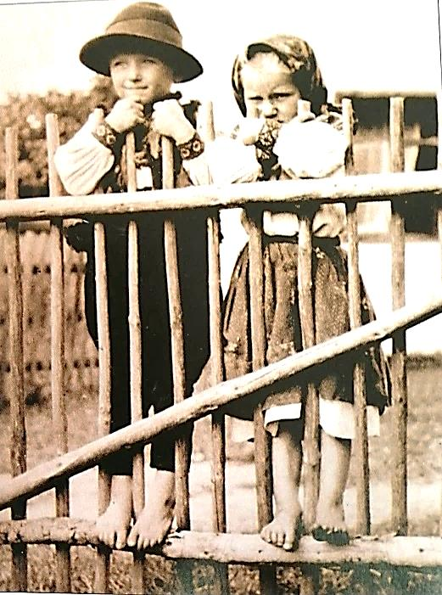

Конкурс проєктів:
“Радянське минуле: (пере)осмислення історії”

Мединя 1940-1950 рр. Нове життя і гірке розчарування

Мединя 1940-1950 рр. Нове життя і гірке розчарування

Проєкт підготували
учні 10 класу
Ганущак Ростислав,
Лагойда Олег
Консультант:
Бойчук Оксана Федорівна
с. Мединя
2022 р.

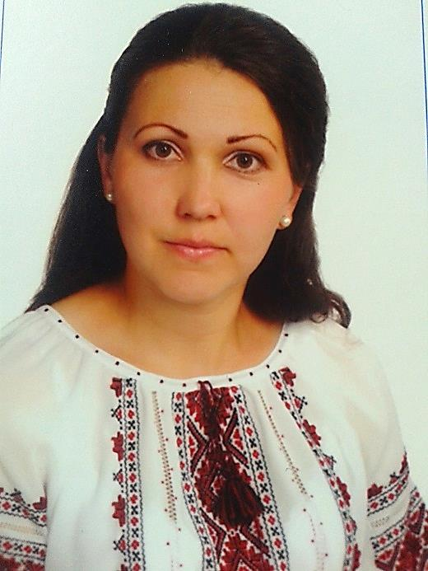
Наша адреса:
77163, Івано-Франківська область,
Галицький район
с. Мединя
вул. В. Чорновола, 101
Мединський ліцей
сайт ліцею у Facebook “Мединський
ліцей”
електронна адреса – mdgal2010@meta.ua

Консультант: Бойчук Оксана Федорівна,
Вчителька історії Мединського ліцею
тел. 098-531-00-12

Над проєктом працювали:

Учні 10-го класу
Мединського ліцею
Ганущак Ростислав Мирославович 18.08.2006 р. (проживає по вул. Молодіжній, тел. 097-197-21-52;
Лагойда Олег Мирославович 18.02.2006 р.
(проживає по вул. Молодіжній, тел. 098-876-72-97)

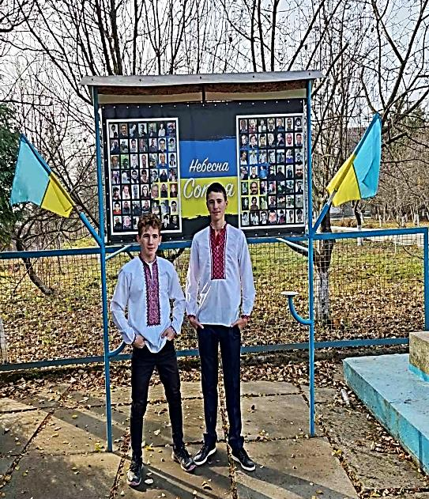

ПОШУКОВИЙ ЩОДЕННИК

РОЗДІЛ І. КЛЮЧОВІ АСПЕКТИ ПРОЄКТУ

Тема проєкту: Мединя 1940-1950 рр. Нове життя і гірке розчарування.
Актуальність:
Любити свій край – це для народу жити,
Боротися за юне, за нове.
Любити свій край – це значить все любити,
У чім його святе ім’я живе.
(В. Сосюра)
Кожна людина згадує те місце, де вона народилась. Для нас маленька батьківщина починається з любові до рідної хати. Саме тут історія рідного краю живе у спогадах. “Пізнай свій край, себе, свій рід, свій народ, свою землю – і ти побачиш шлях у життя…” (Григорій Сковорода).
У 2021 р. мединчани святкували визначну подію: 600-річчя від першої згадки про с. Мединю. Цей проєкт ми присвятили саме цьому ювілею. Результатом проєкту є випуск книги “Мединя в умовах комуністичного режиму 1939-1953 рр.” В якій ми згадуємо про сумну сторінку історії нашого села – депортацію мединчан, проведення операції “Захід”. В цьому році (21 жовтня 2022 р.) виповнюється 80 років з дня примусового виселення населення Західної України до Сибіру. З Медині протягом 1945 – 1951 рр. було вивезено – 16 родин. В багатьох родичів, учнів нашого ліцею, було вивезене в Сибір в цей період. Тому звичайно тема для нас є актуальною.
Загальновідома істина: без знання минулого – немає майбутнього. Досліджуючи рідний край, ми вивчаємо минуле, відкриваємо для себе нові сторінки історії. Саме з таких досліджень, як з цеглинок, зводять будівлю історії України.
Актуальність проблеми визначається в стимулюванні інтересу школярів до дослідження місцевої й повсякденної історії радянського періоду на прикладі історії життя мединчан. У ході дослідження було застосовано критичне мислення та багато джерел.
Мета проєкту:
- сформувати ціннісне ставлення особистості до суспільства і держави через вивчення історії рідного краю;
- ознайомити молодь з тоталітарним минулим радянського періоду;
- критично аналізувати;
- переосмислити роль повсякденної історії Медині;
- неупереджено підходити до оцінки минулого;
- активно вивчати історію с. Медині за допомогою пошуково-дослідницької роботи;
- організувати та провести різноманітні краєзнавчі заходи із залученням мешканців територіальної громади;
- випустити друкований матеріал про рідний край;
- зберегти пам’ять про героїчні сторінки с. Медині через створення музею на основі шкільного краєзнавчого гуртка.
Завдання проєкту:
- вивчити і дослідити радянський період історії Медині, задокументувати у книзі “Мединя в умовах комуністичного режиму 1939-1953 рр.”;
- розробити систему краєзнавчо-пошукової роботи з урахуванням вікових особливостей учнів;
- сприяти формуванню правдивої історичної пам’яті;
- залучити учнів до групової пізнавальної та пошукової діяльності;
- розвити навички колективної та самостійної роботи, здатність до логічного мислення;
- виховати в учнів любов і повагу до минулого, почуття патріотизму та гідності;
- зібрати інформацію для використання на уроках історії України та для проведення виховних позаурочних заходів;
- сформувати національну свідомість школярів через організацію виховних заходів, конкурсів;
- залучити до пошукової роботи учнів, батьків, громадських організацій.
Очікувані результати:
Учасники проєкту навчаться:
- збирати матеріал, досліджувати, працювати з історичними документами, систематизовувати результати пошуку;
- знаходити причинно-наслідкові зв’язки між подіями;
- критично оцінювати та аналізувати отриману інформацію;
- висловлювати власні думки та відстоювати їх;
- вдосконалять навички спілкування;
- активізують свою пізнавальну діяльність;
- організують гурткову роботу з історії рідного краю;
- створять книгу;
- презентують результати своєї пошукової роботи загалу.
Ключове питання проєкту:
Змістові питання проєкту:
- Як відбувалось утвердження радянського режиму на тлі руйнації традиційного для Медині ?
- Що таке колективізація і коли вона розпочинається в рідному селі?
- Результат політики радянізації.
- Скільки мешканців Медині було насильно вивезено до Сибіру?
Необхідні ресурси:
- Дидактичні – вміння учнів працювати з історичними джерелами; навички створення книги.
- Організаційні – налагодження і підтримка зв’язків з працівниками бібліотек, архівів та музеїв; створення в школі краєзнавчого гуртка, музею історії села.
- Матеріальні – кошти на канцтовари, проїзд (до бібліотеки, музею, архіву).
Категорія учасників: учні 10-го класу Мединського ліцею Галицької міської ради.
Термін реалізації: 2,5 місяці.
Коло джерел, залучених до проєкту:

П’єса Корнійчука у 1940-1950-х роках “В степах України”.

Писемні джерела – варто зазначити, що в радянські часи цю проблему не розглядали, замовчували про реальний стан. Праці радянського часу є необ’єктивними. Тому ми спирались на такі джерела:
- С.В. Кульчицький. Примірні статути сільськогосподарської артілі//Енциклопедія історії України: у 10 т./редкол.: В.А. Смолій (голова) та ін.; Інститут історії України НАН України. – К.: Наукова думка, 2012. – Т. 9: Прил – с. – с. 9. – 944.: іл. – ISBN 978-966-00-1290-5.
- С.В. Кульчицький. Колгоспи//Енциклопедія сучасної України: у 30 т./ред.кол. І.М. Дзюба [та ін]; НАН України, НТШ. – К:Інститут енциклопедичних досліджень НАН України, 2001-2020. – ISBN 944-02-3354-Х.
- Політичний словник. Редакція: В.К. Врублевський, В.М. Мазур, А. В. Мяловицький. Видання друге. Головна редакція УРЕ. Київ. 1976. С. 220-221.
- Трудодень//Українська мала енциклопедія: 16 кн.: у 8 т./проф. Є. Онацький. – Накладом Адміністратури УАПЦ в Буенос-Айрес, 1966. – т.8, кн. ХV: Літери Ст – с. 1937. – 1000 екз.
Ми працювали з даними джерелами, щоб зрозуміти, як утверджувалась радянська влада на селі. Також в архіві працювали з газетами: “Радянське мистецтво” (1944 р.), “Колгоспник України” (1939 р.), “Радянський селянин” (1939 р.).
Очікуваний продукт проєкту: видання книги, презентація.
Представлення результатів проєктного дослідження планується на загальношкільній історичній конференції, де учасники проєкту будуть урочисто презентувати презентацію та книгу “Мединя в умовах комуністичного режиму 1939-1953 рр. ”. Фіналом стане прес-конференція учасників - реалізаторів проєкту, які поділяться досвідом проєктної діяльності та розкажуть про те, як збирали, обробляли дані, щоб підготувати інформативний науково-актуальний освітній проєкт.

РОЗДІЛ ІІ. ЗМІСТОВНЕ НАПОВНЕННЯ ОСВІТНЬОГО ПРОЄКТУ
Етапи проєкту
І етап – підготовчий:
- Вибір та узгодження теми проєкту.
- Проведення анкетування серед учнів з метою виявлення наявних знань з теми.
- Аналіз отриманих анкетних даних.
- Ознайомлення учнів з метою та завданнями проєкту. Визначення ключового питання та вибір змістовних питань дослідження.
- Створення творчих груп для роботи над проєктом і визначення формату продукту проєктної діяльності.
- Складання плану роботи творчих груп, вироблення та прийняття строків, графіку виконання робіт у проєкті та затвердження його у керівника ліцею.
- Складання графіку та плану методичних консультацій та між етапної перевірки опрацьованих даних.
ІІ етап – реалізація проєкту (дослідницька робота учасників проєкту):
План реалізації проєкту:
Види робіт | Термін виконання
Підготовчий етап реалізації проєкту

Обґрунтування актуальності проблеми дослідження, вибір форм і методів її розв’язання | Жовтень 2021 р.  2 тиждень
Створення творчих груп для роботи над проєктом. Вибір ними теми для дослідження | Жовтень 2021 р.  3 тиждень
Основний етап реалізації проєкту

Ознайомлення з теоретичним матеріалом на уроках історії України та під час позакласних заходів | Жовтень-листопад  2021 р.
Самоосвітня діяльність учнів:  - пошук та опрацювання джерел інформації;  - вибір методів збору даних;  - вибір засобів презентації результатів | Жовтень-листопад  2021 р.
Час для попереднього самоаналізу та самооцінки отриманого матеріалу | 25 жовтня-5 листопада
Оформлення книги “Мединя в умовах комуністичного режиму 1939-1953 рр.“ | Листопад 2021  2 тиждень

Заключний етап реалізації проєкту

Обробка й оформлення результатів проєкту | Листопад 2021  3 тиждень
Поширення інформації щодо реалізації проєкту (на сайті у Facebook “Мединський ліцей“) | Листопад 2021  Протягом проєктної діяльності
Проведення круглого столу серед учнів 10-11 класів для обговорення підсумків проєкту | 14 грудня 2021

Над реалізацією проєкту буде працювати 2 учні 10-го класу.
Ключове питання проєкту: Як вплинула радянська влада на розвиток краю?
Змістові питання проєкту:
- Чому 1940-1950 рр. вважають періодом утвердження радянської влади в Медині? – змістова лінія, з якою працюватиме І-й учень;
- Операція “Захід”. Мета. Скільки родин з Медині було вивезено в Сибір? – змістова лінія, з якою працюватиме ІІ-й учень;
План роботи групи № 1
Дослідити утвердження радянської влади в Медині.
Інструктаж щодо проведення дослідження:
  - Ознайомитися з літературою в якій висвітлені особливості
  - Опрацювати рекомендовану наукову літературу з даної теми та зробити нотатки чи опорні схеми.
  - Визначити об’єкт дослідження – діячі
  - Зібрати матеріал та написати книгу “Мединя в умовах комуністичого режиму 1939-1953 рр.”
Результат роботи: аудіо-візуальна презентація опрацьованого матеріалу на тижні історії України в ліцеї.
Список літератури, рекомендованої для опрацювання учню № 1:
- Сеньків М. Українська повстанська армія: анти колгоспний рух у західноукраїнському селі (1944-1952 рр.) / Михайло Сеньків, Василь Хомич // Електронне джерело. Режим доступу: htt://irbis-nbuv.gov.ua/cgi-bin/irbis/cgirbis_64/exe?C21COM=UJRN&IMAGE_FILE_DOWNLOAD=1&Image_name=PDF/Vpu_Ist_2012_22_6.pdf.
2. Гулай В. Етносоціальні процеси в західних областях України (друга половина 40-х – 50-і роки ХХ ст. ) / Василь Гулай// Дис. Канд.. історичних наук: 07.00.01. – Львівський національний ун-т ім. І. Франка. – Л., 2002. – 194 арк.
3. Надольський Й. Депортаційна політика сталінського тоталітарного режиму в західних областях України (1939-1953 рр.)/Й. Надольський. –Луцьк: РВВ “Вежа” Волин. нац. ун-ту. ім. Лесі Українки. – 2008. – 260 с.
4. Смолій В. Історія українського селянства: Нариси в 2-х т. / В. Смолій (відп.ред.). – К.: Наук. Думка. – 2006. – Т. 2 – 653 с.
5. Даниленко В. Повоєнна Україна: нарис соціальної історії (друга половина 1940-х – середина 1950-х рр.): Колективна монографія / Відп. ред. В. Даниленко // НАН України. Інститут історії України. – Кн. 2, ч. 3. – К.: Інститут історії України НАН України, 2010. – 336 с.
6. Рабенчук О. Соціальна активність та настрої населення України у повоєнний період (друга половина 1940-х – початок 1950-х рр.) / Олег Рабенчук // Україна ХХ ст.: культура, ідеологія, політика. – К. – 2007. – Вип. 12. – с. 324-339.
Опитувальник для першої групи
- Як мединчани зустрічали прихід Червоної Армії в село, і як про це згадують односельчани?
- Як змінилось життя людей після вступу в колгосп?
- Чому мединчани називають цей процес “колгоспним рабством”?
- В якому році в Медині було створено колгосп і скільки селянських господарств ввійшло туди?
- Хто був першим головою сільської ради Медині?
План роботи учня № 2
Дослідити процес впровадження колгоспної системи на селі.
Інструктаж щодо проведення дослідження.
  - Ознайомитися з творами, кінофільмами, п’єсами визначеного періоду.
  - Опрацювати рекомендовану наукову літературу з теми.
  - Визначити об’єкт дослідження – постанови
  - Скласти короткий опис наслідків впливу
Результат роботи: написання книги та показ презентації на шкільній конференції. Аналіз щоденника юного дослідника.
Список літератури, рекомендованої для опитування учню № 2:
- Голубко В. Західноукраїнський селянин в умовах комуністичного режиму 1939-1953 рр.: пристосування та спротив / В. Голубко, А. Середняк // Історія України: маловідомі імена, події, факти. – 2007. – Вип. 34. – с. 269-289.
- Сеньків М. Опір ОУН і УПА колективізація західноукраїнського села, 1944-1952 рр. / Михайло Сеньків // Пробл. Історії України: факти, судження, пошуки. – 2004. – Вип. 12. – с. 371-379.
- Малярчук О. Галицький національний кетман: село в ідеологічній війні з партійно-радянським тоталітарним / Олег Малярчук // Галичина. Всеукраїнський науковий і культурно-просвітній краєзнавчий часопис. – 2006 – 2007. – Вип. 12-13. – с. 157-166.
- Сеньків М. Форми та методи експлуатації колгоспного селянства західного регіону України (кінець 40 – початок 50-х рр. ХХ ст.) / Михайло Сеньків // Проблеми гуманітарних наук: зб. наук. пр. ДДПУ. – Дрогобич. Історія. – 2013. – Вип. 32. – с. 47-57.
- Янковська О. Повсякденне життя громадян УРСР як втілення політики держави (1945-1953 рр.) / Оксана Янковська // “Історія повсякденності: теорія та практика”; матеріали Всеукр. наук. конф. – Переяслав-Хмельницький. ДВЗН “Переяслав-Хмельницький педагогічний університет імені Григорія Сковороди”. – 2010. – с. 176-168.
- Сеньків М. Радянські форми та методи колективізації західно-українського села (1944-1952 рр.) / Михайло Сеньків // Наук. пр. іст. ф-ту Запоріз. нац. ун-ту. – Запоріжжя західноукраїнського селянства (1944-1952 рр.) / Михайло Сеньків // Наукові праці Кам’янець-Подільського національного університету імені Івана Огієнка. Історичні науки. – 2014. – Т. 24. – с. 337-348.
Опитувальник для другої групи
- Чому українці казали, що з двох режимів окупації (німецького і радянського) – радянський був гірший?
- Що означає вислів “Якщо народ не хоче годувати свою армію, то з часом він буде годувати чужу?
- Як називалась одна з найбільших депортацій населення Західної України і коли вона розпочалась?
- Яка мета операції “Захід”?
- Коли завершилась операція і куди вивозили людей?
- Як жилось жінкам з Медині в жіночих таборах?
ІІІ етап – аналітичний:
Самостійна робота творчих груп над проєктом, де учні опрацьовують наукову літературу, періодичні видання, інтернет-ресурси, збирають, аналізують та систематизують необхідну інформацію. На цьому етапі проєкту відбувається аналіз отриманих результатів під час опрацювання рекомендованих джерел та списку літератури. Саме ця інформація, яка отримана в результаті аналітико-системної переробки інформації з джерел, дає змогу всебічно висвітлити проблемну ситуацію.
ІV етап – виготовлення продукту проєкту:
Представлення результатів проєктної діяльності у вигляді книги…..
V – презентація результатів проєкту:
- поширення інформації щодо реалізації проєкту у Facebook “Мединський ліцей”;
- проведення круглого столу серед учнів 10-11 класів, де буде проаналізовано успіхи та невдачі проєкту, проведено аналіз досягнення поставленої мети.
Довгостроковий вплив проєкту
Враховуючи актуальність та універсальність обраної теми, даний проєкт можна вважати життєздатним у подальшому впровадженні.
Результатом роботи над типовим проєктом можуть стати вебінари, прес-конференції. Такі заходи посилять цікавість учнів до вивчення історії рідного краю, адже вони зможуть продемонструвати свої власні наукові надбання широкому загалу.
Вирішиться проблема недостатньої кількості матеріалів про село Мединю. Участь в проєкті “Радянське минуле: (пере)осмислення історії дає можливість дослідити радянський період історії Медині. Школярі мали можливість реалізувати свої творчі здібності та інтереси, а навчання матиме більш прикладний характер. Всі бажаючі змогли відчути себе творцями історії свого села. У результаті було зібрано чималу кількість дослідницького матеріалу, який ввійшов до книги “Мединя в умовах комуністичного режиму 1939-1953 рр.”.

